Pressmeddelande 28 oktober 2009 

Golvmodell - InVest Luft Luft Värmepump MFA-12/18 – En enkel placering
Nya köpbeteenden och krav från kunder gör att InVest Energi & Miljö värmepumpar fortsätter att utmana de traditionella aktörerna på värmepumpsmarknaden. Därför väljer InVest att lansera 2 st värmepumpar i en modern golvmodell för enkel placering i hemmet. Effekter från 4,1 till 6,2 kW som gör att de 2 modellerna täcker majoriteten av marknaden.
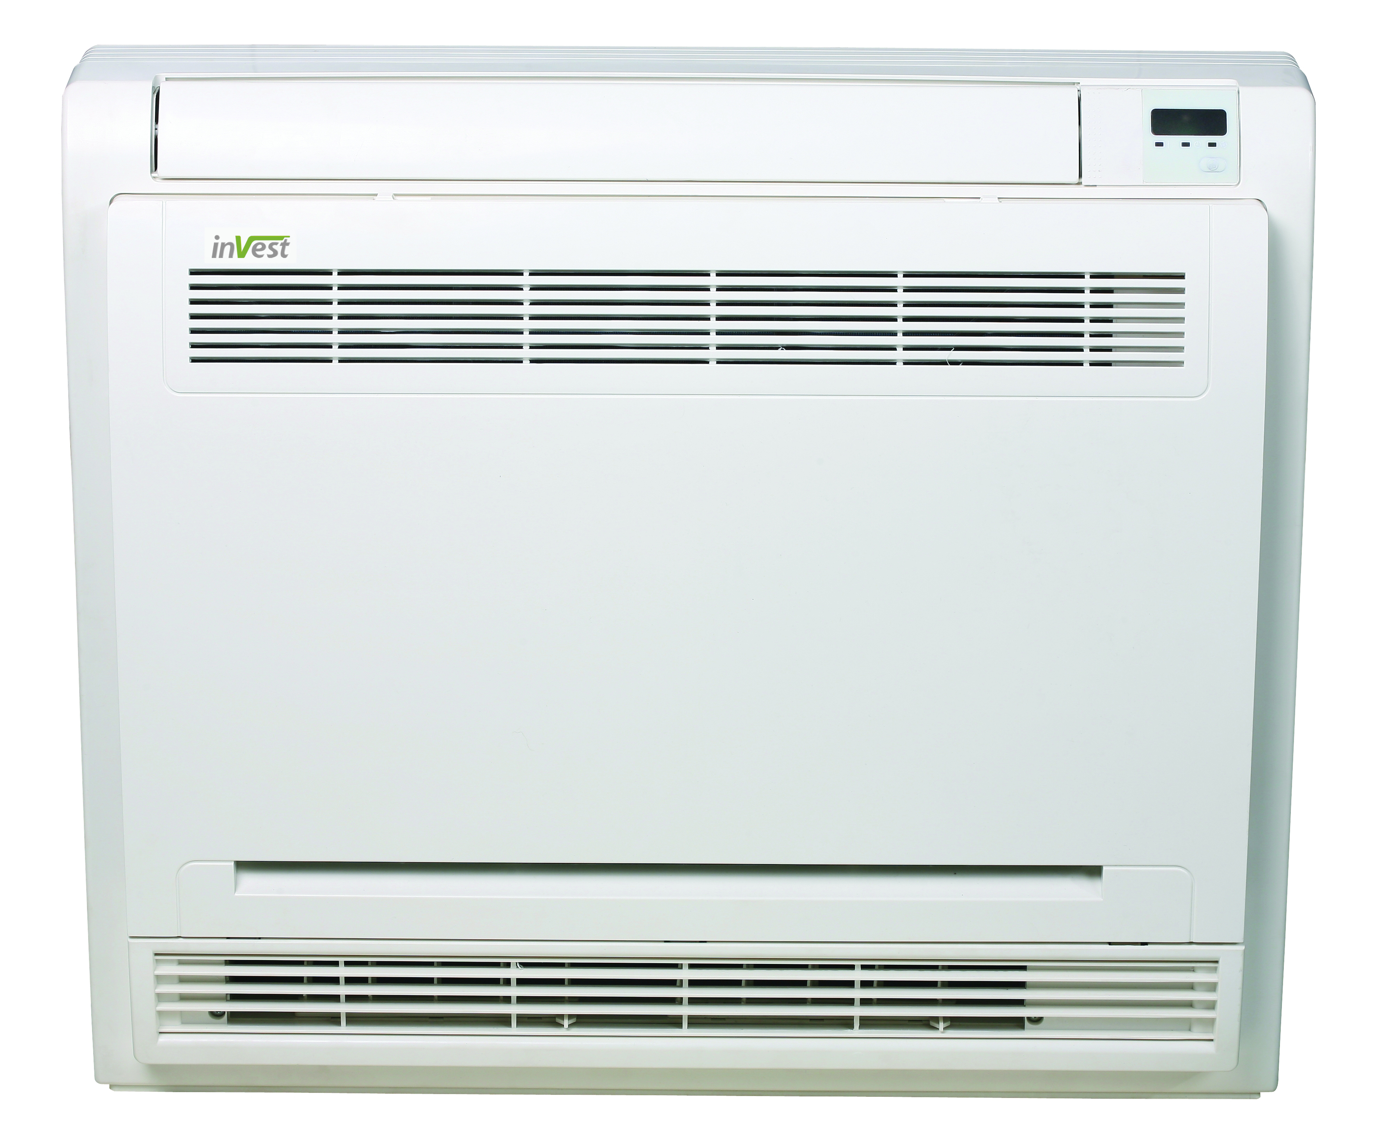
Modellerna MFA-12/18 erbjuds på framför allt den skandinaviska marknaden och erbjuder funktioner så som 4- stegs inställning på innedelen, active carbon filter för ett bra inomhusklimat och en otroligt låg ljudnivå från endast 23 dB.
- Värmepumpar monteras i de flesta fall i umgängesytor så som vardagsrum och matrum. Rum som de flesta investerar stora pengar i för att hitta sin unika inredning.
Att montera e n traditionell luft/luft värmepump har tidigare inte förhöjt rummets helhet. Med MFA-12/18 är är valet definitivt enklare. Du döljer helt enkelt spargrisen genom att montera den nästintill osynligt på golvet eller några centimeter över golvet säger Philip Gustafsson, affärsområdeschef InVest Energi & Miljö.

InVest värmepumpar säljs genom InVest Energi & Miljö återförsäljare samt genom sajten www.investliving.se . Lansering sker på Hem & Villa mässan i Göteborg den 5-8 november 2009.
För mer information kontakta:
Philip Gustafsson
Affärsområdeschef
InVest Energi & Miljö
08-522 168 51
philip.gustafsson@investliving.se
InVest Energi & Miljö – en del i Trendimport Gruppen. Trendimport Gruppen (www.trendimport.se) är ett lönsamt bolag som omsatte 115 miljoner SEK 2008. Idag kan du hitta InVest varumärke i Sverige, Norge, Danmark, Nederländerna och UK. Bolagets försäljning i Sverige drivs på sajten http://www.investliving.se/ . Internationell sajt, www.investliving.com.

